
ROMA: INDICATORI MERCATO CREDITIZIO

MERCATO DELLE EROGAZIONI
Italia
Le famiglie italiane hanno ricevuto finanziamenti per l’acquisto dell’abitazione per 13.998 milioni di euro nel quarto trimestre 2016. Rispetto allo stesso trimestre del 2015 si registra un aumento delle erogazioni pari a +7,0%, per un controvalore di +920,5 mln di euro.
Lazio
Nel quarto trimestre 2016 le famiglie nel Lazio hanno ricevuto finanziamenti per l’acquisto dell’abitazione per 1.938,5 milioni di euro. Rispetto allo stesso trimestre dell’anno precedente si registra una variazione delle erogazioni in regione pari a +5,6%, per un controvalore di +102,9 milioni di euro.
Roma
In provincia di Roma sono stati erogati volumi per 1.731,5 mln di euro, la variazione rispetto allo stesso trimestre dell'anno precedente pari a +6,3%.

ANDAMENTO DELLE EROGAZIONI
I trim  2015 | II trim  2015 | III trim  2015 | IV trim  2015 | I trim  2016 | II trim  2016 | III trim  2016 | IV trim  2016
895,2 | 1.243,8 | 1.348,1 | 1.628,4 | 1.392,2 | 1.690,7 | 1.358,5 | 1.731,5
I valori sono espressi in milioni di Euro

ANALISI SOCIO-DEMOGRAFICA – Roma (Fonte: dati interni Ufficio Studi Gruppo Tecnocasa)
Importo medio di mutuo:
Nel secondo semestre 2016 l’importo medio di mutuo a Roma si è attestato a circa 130.100 €.
Caratteristiche del mutuo e del mutuatario:
La durata media del mutuo è pari a 25,1 anni.
La tipologia di mutuo più stipulata è quella a tasso fisso (76,7%).
L’età media di accesso al mutuo è di 40,6 anni.
____________________
ITALIA - INDICATORI MERCATO CREDITIZIO
MERCATO DELLE EROGAZIONI: +7% nel IV trim 2016 (rispetto al IV trim 2015)
I trim 2015 | II trim 2015 | III trim 2015 | IV trim 2015 | I trim 2016 | II trim 2016 | III trim  2016 | IV trim 2016
7.098,3 | 10.290,3 | 10.781,5 | 13.077,1 | 11.003,0 | 13.223,4 | 11.453,3 | 13.997,6
Le famiglie italiane hanno ricevuto finanziamenti per l’acquisto dell’abitazione per 13.998 milioni di euro nel quarto trimestre 2016. Rispetto allo stesso trimestre del 2015 si registra un aumento delle erogazioni pari a +7%, per un controvalore di +920,5 milioni di euro. È quanto emerge dai dati riportati nel Bollettino Statistico I-2017 pubblicato da Banca d’Italia nel mese di Aprile 2017.
Mercato del credito ancora positivo, dunque, con erogazioni in aumento da tre anni e che sfiorano quota 14 miliardi di euro per la prima volta dalla metà del 2011. Questo trend è suffragato anche dalle performance positive riscontrate mensilmente, che vedono incrementi importanti a partire dalla metà del 2014 e un assestamento a partire dall’estate.
Il quarto trimestre 2016 vede un decremento delle erogazioni soltanto nell’Italia Insulare, comunque di lieve entità.
La performance migliore spetta al Nord-Ovest, i cui 5 miliardi di euro sono il 16,2% in più rispetto a quanto erogato nel quarto trimestre 2015. Il Centro Italia vede un incremento dell’1,8%, l’Italia Meridionale fa segnare +2,5% mentre nell’Italia Nord-Orientale il rialzo è stato del 6,5%.
Il Nord-Ovest si conferma la macroarea dove si eroga di più, al secondo posto c’è il Centro Italia 3,4 miliardi di euro; segue il Nord-Est, che fa segnare circa 3 miliardi di euro.

ANALISI SOCIO-DEMOGRAFICA (su base dati interni Gruppo Tecnocasa)
Importo medio di mutuo: 113.500 Euro
Nel secondo semestre 2016 l’importo medio di mutuo si è attestato a circa 113.500 €. La macroarea dove il ticket medio risulta più elevato è quella Centrale (120.500 €), seguita dal Nord-Ovest con 114.900 €. A livello regionale è il Lazio il leader per quota pro capite erogata (126.300 €), al secondo posto la Lombardia (123.100 €).
Caratteristiche del mutuo: a tasso fisso e della durata di 24 anni
A livello nazionale, quasi il 71% dei mutui erogati ha una durata tra 21 e 30 anni e la durata media è pari a 24 anni.
Prevale la tipologia di mutuo a tasso fisso (62,8%).
Caratteristiche del mutuatario: età media 39,1 anni:
Invariata l’età media di accesso al mutuo (circa 39 anni), con una lieve preponderanza degli under 35 (37,7%).
_____________________________________________________________________
IL MERCATO DEI MUTUI NEL LAZIO - IV trimestre 2016

L'Ufficio Studi del Gruppo Tecnocasa ha analizzato nel dettaglio l'andamento dei finanziamenti finalizzati all'acquisto dell'abitazione concessi alle famiglie residenti sul territorio regionale nel quarto trimestre 2016. L'analisi fa riferimento al Bollettino Statistico I-2017, pubblicato da Banca d'Italia nel mese di Aprile 2017.
LAZIO
Le famiglie laziali hanno ricevuto finanziamenti per l’acquisto dell’abitazione per 1.938,5 milioni di euro, che collocano la regione al secondo posto per totale erogato in Italia, con un'incidenza del 13,85%; rispetto allo stesso trimestre dell’anno precedente in regione si registra una variazione delle erogazioni pari a +5,6%, per un controvalore di +102,9 milioni di euro.
Se si osserva l'andamento delle erogazioni sui 12 mesi, e si analizzano quindi i volumi dell'intero anno solare 2016, la regione Lazio mostra una variazione positiva pari a +20,4%, per un controvalore di +1.178,4 mln di euro. Sono dunque stati erogati in questi ultimi dodici mesi 6.951,0 mln di euro, volumi che rappresentano il 13,98% del totale nazionale.
PROVINCE DEL LAZIO
Nel quarto trimestre 2016 le province del Lazio hanno evidenziato il seguente andamento.
La provincia di Frosinone ha erogato volumi per 46,1 mln di euro, facendo registrare una variazione rispetto allo stesso trimestre dello scorso anno pari a +8,8%. Nell'ultimo anno, invece, sono stati erogati 175,7 mln di euro, pari a +31,0%.
A Latina sono stati erogati volumi per 93,1 mln di euro, corrispondenti a una variazione rispetto allo stesso periodo dell'anno precedente pari a -1,6%. Nei precedenti dodici mesi sono stati erogati 346,5 mln di euro (+19,8%).
La provincia di Rieti ha erogato volumi per 19,0 mln di euro, la variazione sul trimestre è pari a -14,0%. I dodici appena trascorsi hanno evidenziato volumi per 74,1 mln di euro, corrispondenti a +12,8%.
In provincia di Roma i volumi erogati sono stati 1.731,5 mln di euro, con una variazione pari a +6,3%. Quelli nei quattro trimestri considerati sono stati 6.172,8 mln di euro, (+20,7% rispetto allo stesso periodo dell'anno scorso).
In provincia di Viterbo sono stati erogati volumi per 48,8 mln di euro, la variazione rispetto allo stesso trimestre dell'anno precedente pari a +1,3%. Sommando i volumi dei precedenti quattro trimestri, i volumi sono stati 181,8 mln di euro e la variazione +8,1%.
IMPORTO MEDIO DI MUTUO - LAZIO
Attraverso l'elaborazione dei dati provenienti dalle agenzie di mediazione creditizia Kìron ed Epicas, l'Ufficio Studi del Gruppo Tecnocasa ha analizzato la tendenza rispetto all'importo medio di mutuo erogato.
Nel quarto trimestre 2016 in Lazio si è registrato un importo medio di mutuo pari a 127.800 euro, in aumento rispetto a quanto rilevato durante lo stesso trimestre dell'anno precedente, quando il ticket medio ammontava a 119.600 euro. Mediamente colui che sottoscrive un mutuo nella regione viene finanziato circa l'11% in più rispetto al mutuatario medio italiano.
Nel secondo semestre 2016 il ticket medio a livello nazionale è risultato pari a 113.500 euro. Il Lazio, invece, ha erogato mediamente di più, attestandosi a circa 126.300 euro.
CONCLUSIONI
I volumi aumentano da tre anni e superano ancora i 10 miliardi di euro, la domanda di mutui è ancora in crescita (sebbene non più come in passato) e i principali indici di riferimento sono sempre ai minimi storici. La BCE sta continuando le manovre per supportare l'erogazione del credito, l'effetto Brexit sarà da valutare con precisione nei prossimi trimestri. Le politiche di erogazione rimarranno prudenziali per tutto il 2017 e la qualità del portafoglio degli istituti continuerà ad essere un fattore determinante che condizionerà le politiche di erogazione nei prossimi mesi; l'offerta bancaria migliora grazie a riduzioni degli spread sui mutui per la prima abitazione.
Fonte: Ufficio Studi Gruppo Tecnocasa
Kiron Partner S.p.A.
Società di Mediazione Creditizia
Sede Legale: via Monte Bianco 60/A – 20089 Rozzano (MI)
Capitale sociale euro 1.000.000 i.v. – P.IVA 11346070151 – R.E.A. di Milano n. 1263692
Società soggetta a Direzione e Coordinamento da parte di Tecnocasa Holding S.p.A.
REGIONE LAZIO
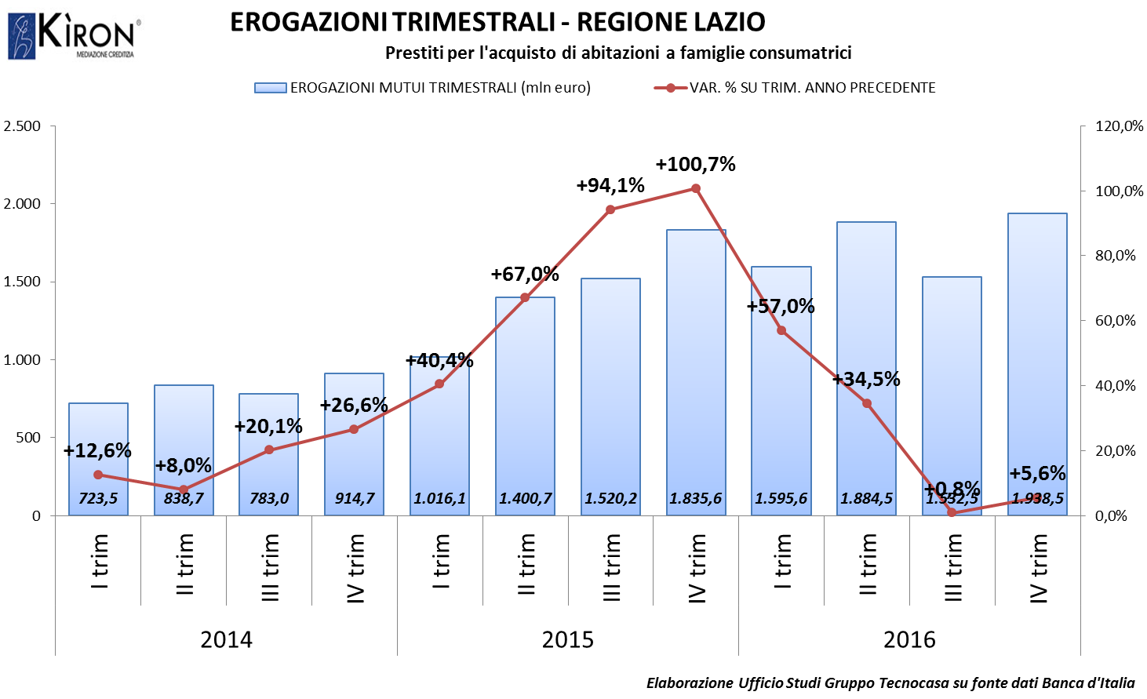

PROVINCIA DI FROSINONE
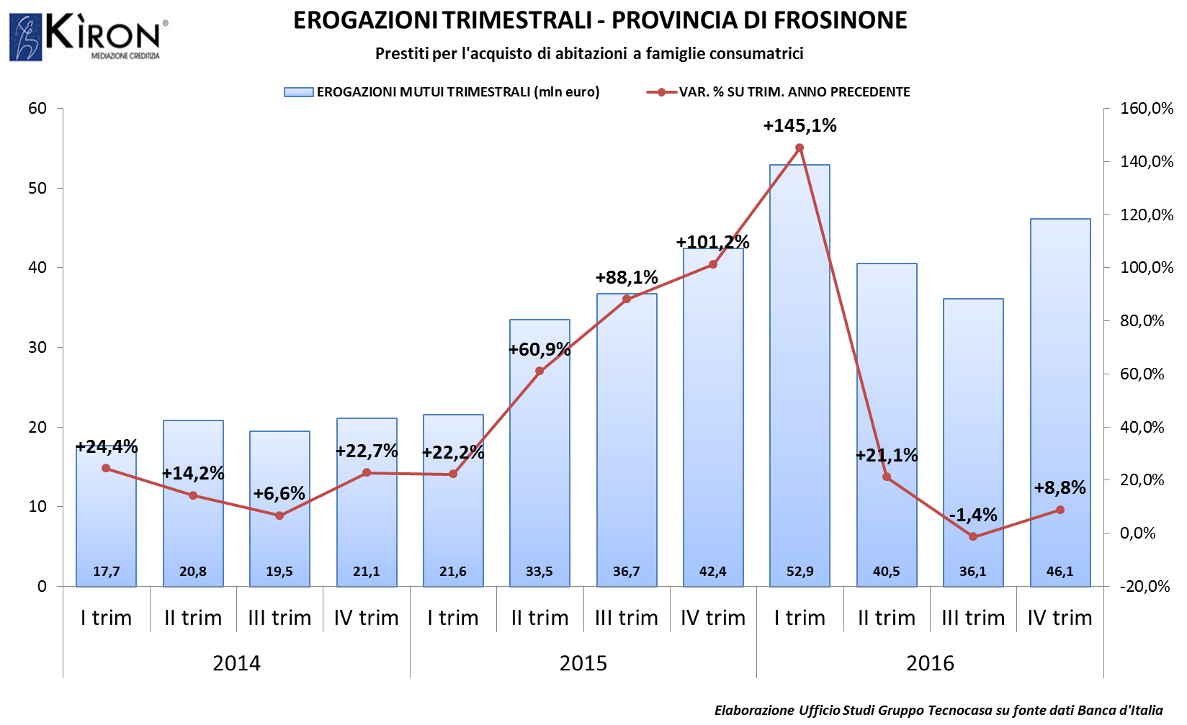

PROVINCIA DI LATINA
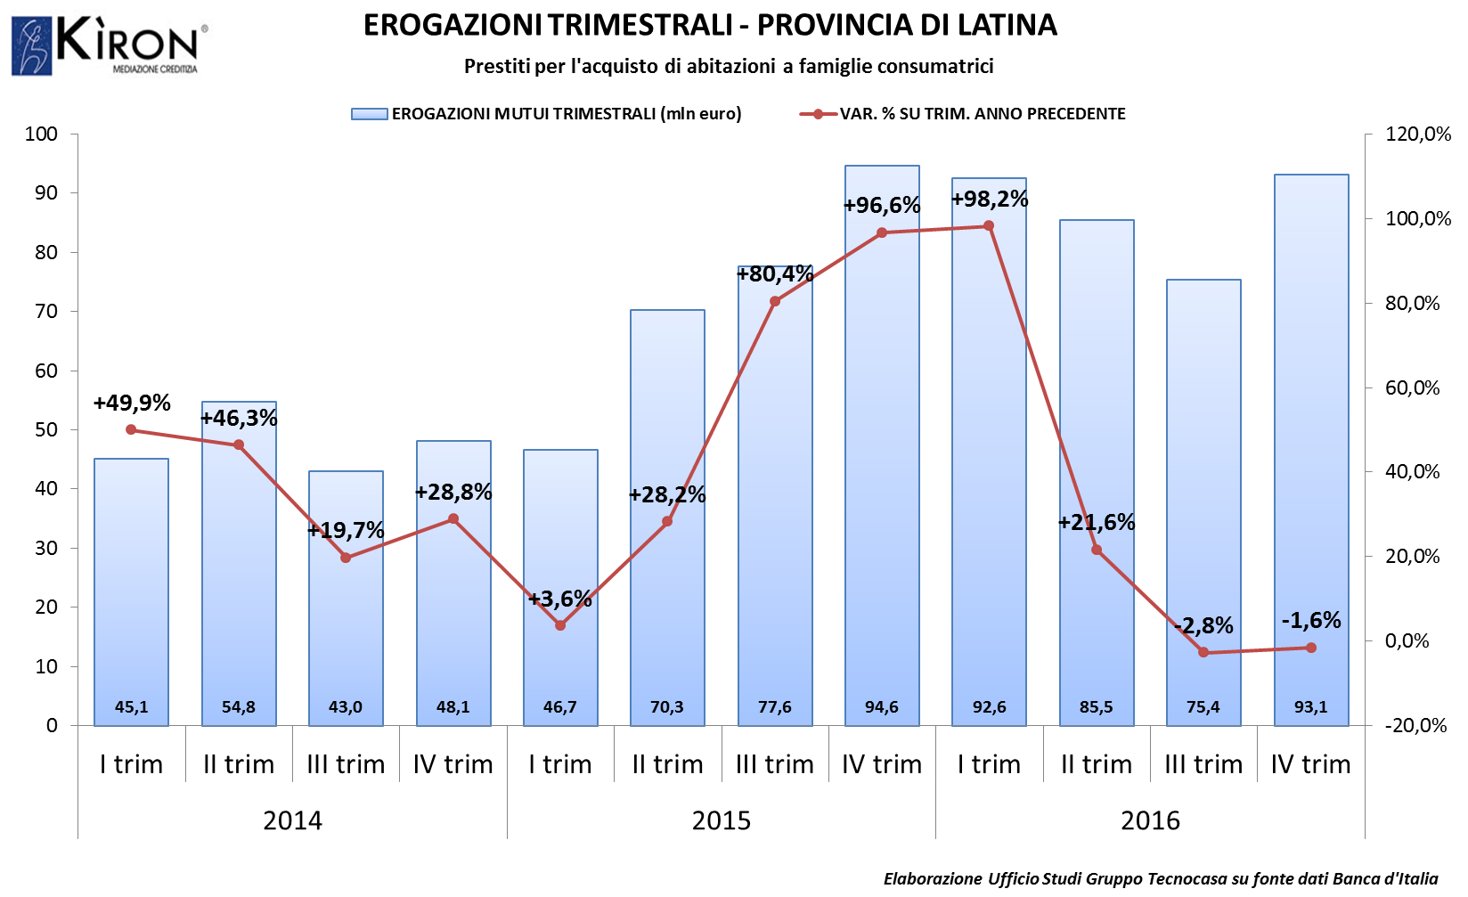

PROVINCIA DI RIETI
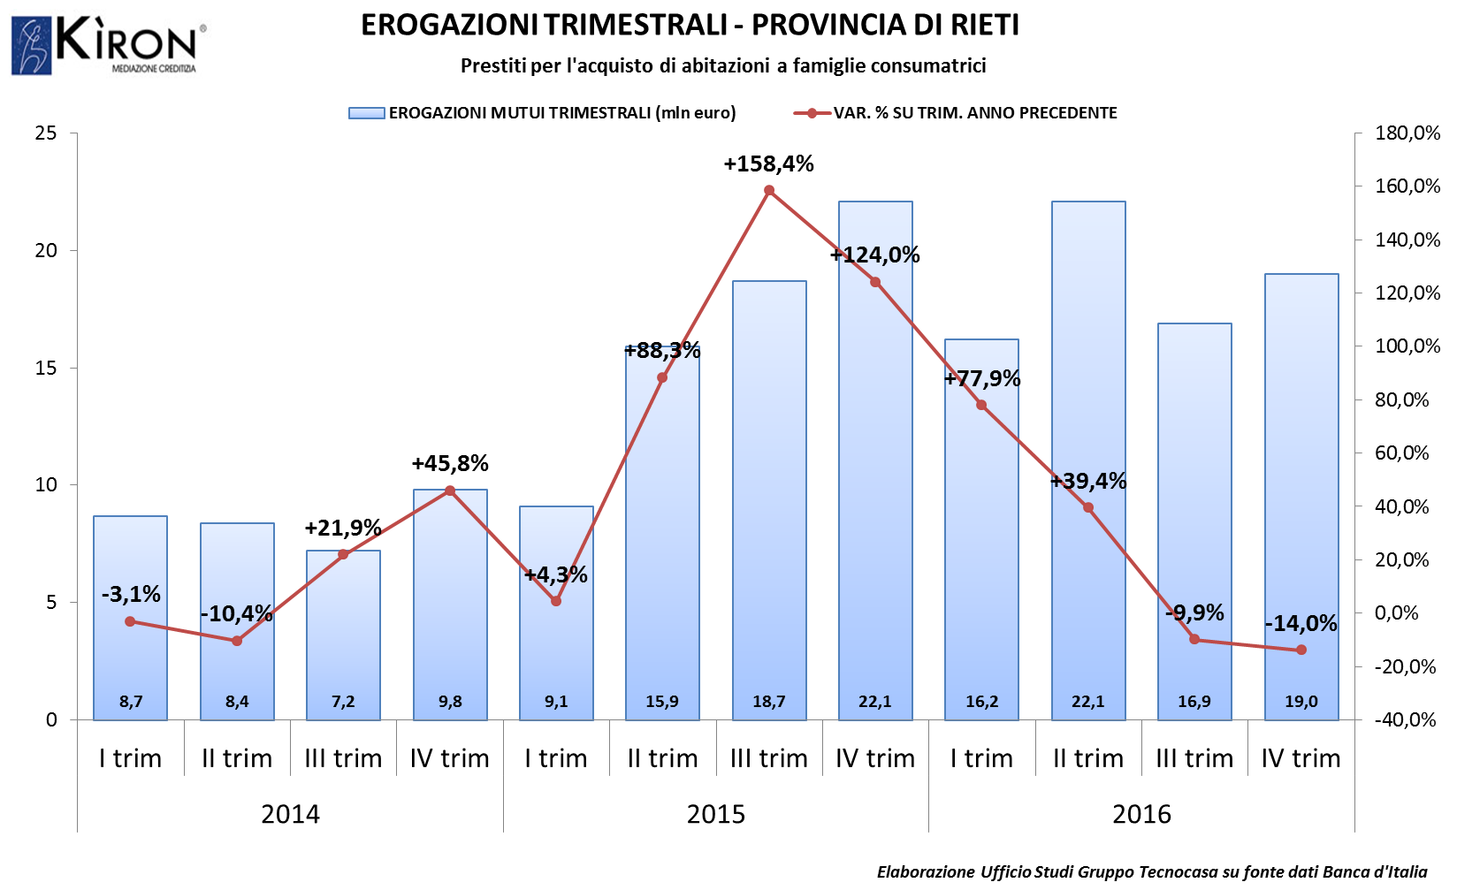

PROVINCIA DI ROMA
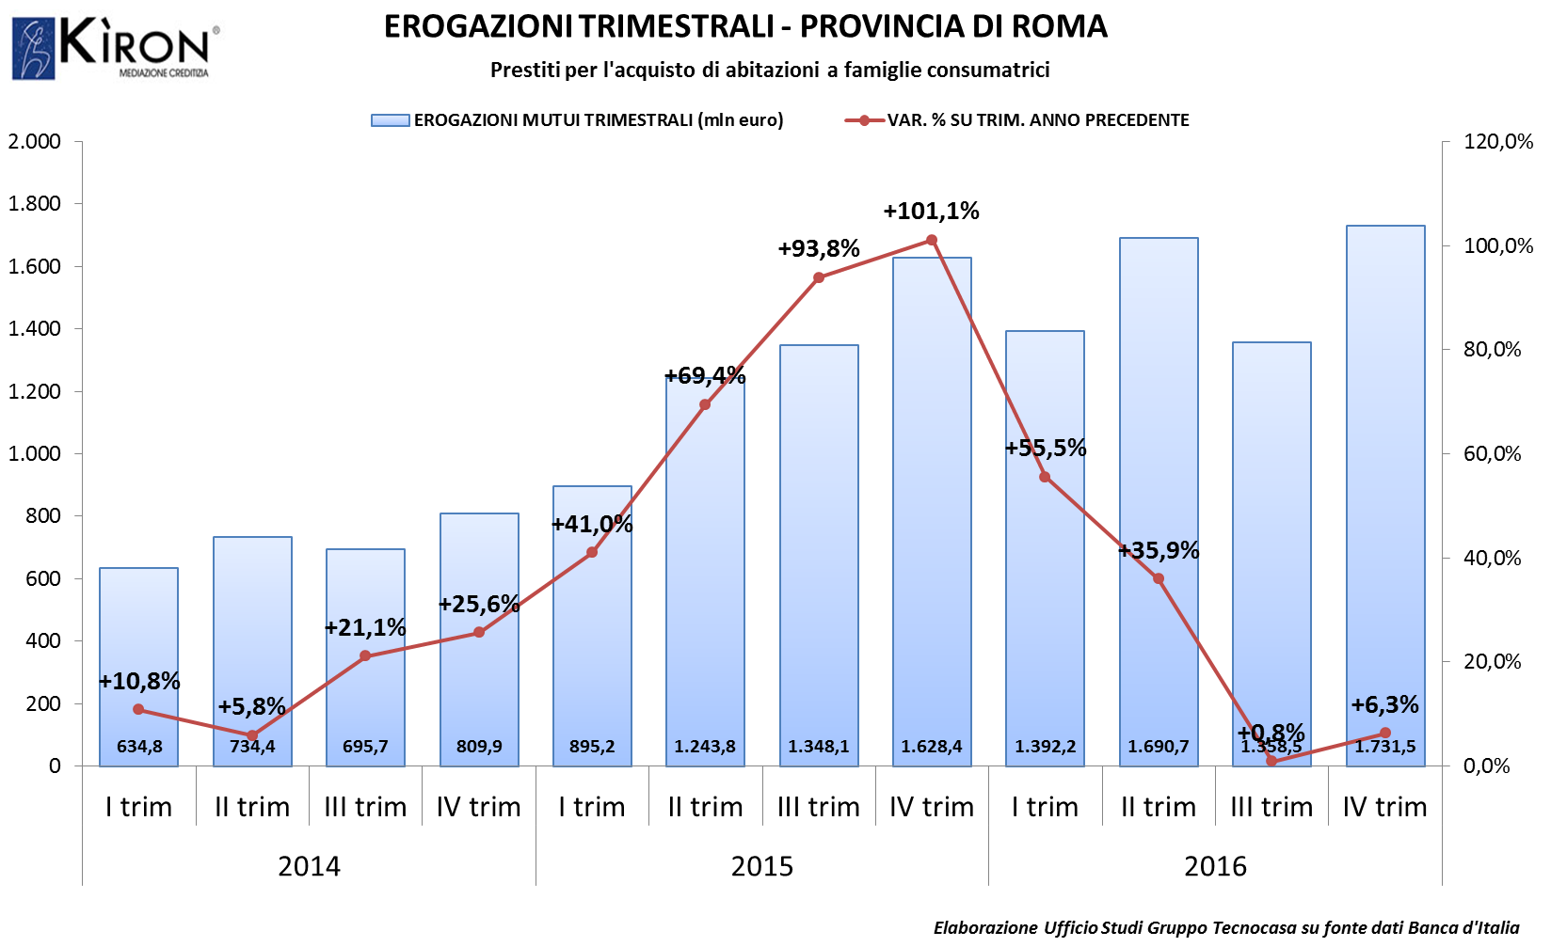

PROVINCIA DI VITERBO
